ТВОРИМ, МЕЧТАЕМ, ДУМАЕМ, ПЛАНИРУЕМ, РЕШАЕМ

Печатный орган ДОО «Звезда» октябрь №4

24.10.2017г.
На базе нашей школы прошел районный семинар учителей начальных классов и воспитателей детских садов по теме : "Обеспечение преемственности между дошкольным и начальным образованием".
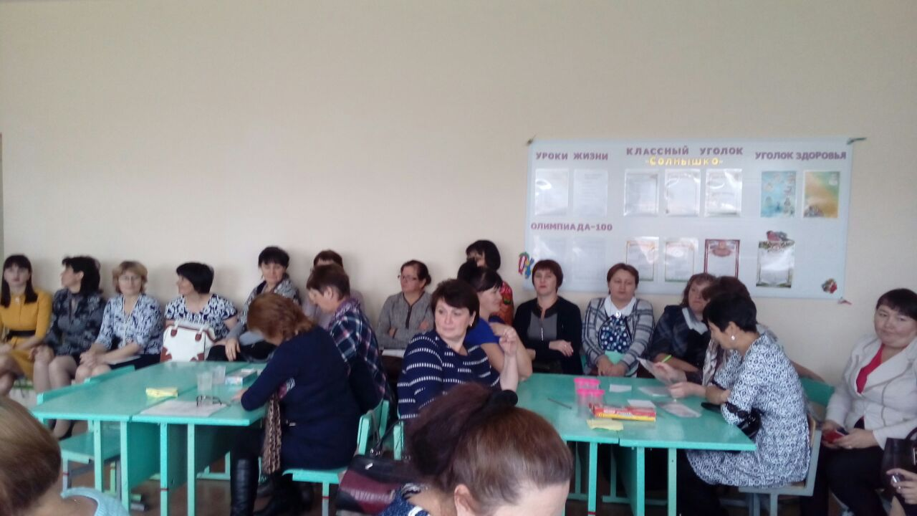

Первоклашки не подвели ни своих воспитателей детского сада, ни своего классного руководителя, ни учителя английского языка Гульфии Нургалеевны. Ответы их были полными, произношения правильными, дисциплина образцовая. И это за каких-то два месяца учебы. Некоторым классам есть над чем призадуматься, сделать выводы. Первоклассники, браво!
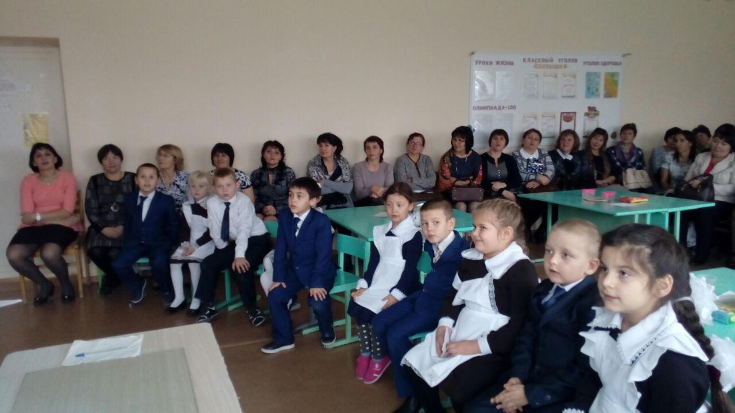
В отдельном посту Камского Леспромхоза противопожарной службы Республики Татарстан была проведена экскурсия для первоклашек и учащихся 8А класса.
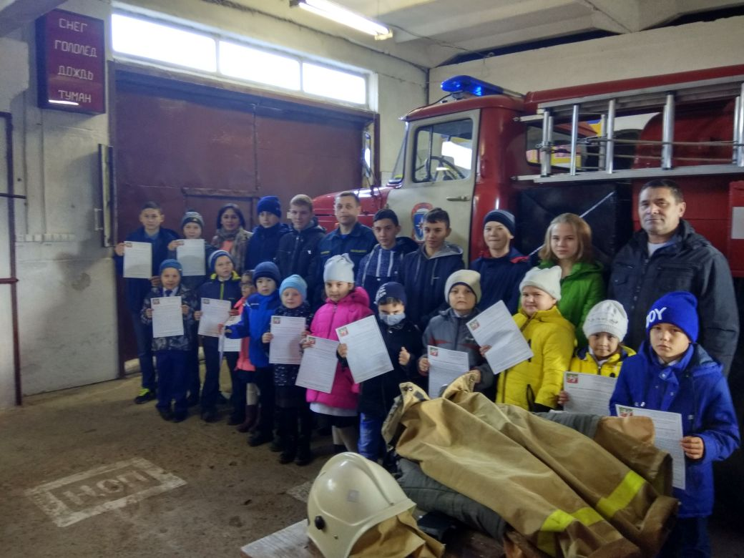
Ребятам продемонстрировали имеющиеся в распоряжении пожарные машины. Сотрудники пожарной части подробно рассказали о машинах, что с ними связано, как они устроены, чем оборудованы. Дети с любопытством исследовали пожарный автомобиль, некоторые даже успели в нем посидеть. Ребята были очень удивлены. Оказалось, что пожарная машина таит в себе целый арсенал для тушения пожара. Гости пожарной части могли не только воочию увидеть средства пожаротушения, но и примерить настоящее снаряжение пожарных.
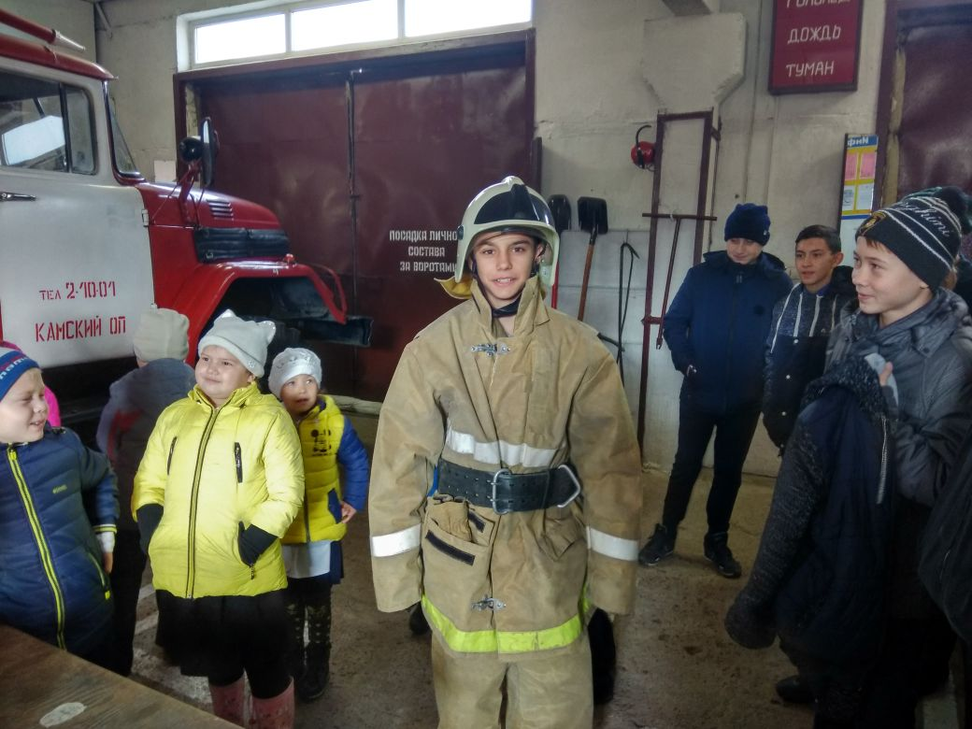
Данис первый «примерил» экипировку пожарного.
Пожарные отдельного поста рассказали детям об основных причинах возникновения пожаров и что нужно делать, если случился пожар. Дети с большим интересом слушали огнеборцев и задавали интересующие их вопросы. Кроме того, детям продемонстрировали пожарно-техническое вооружение и объяснили принцип работы пожарной техники.
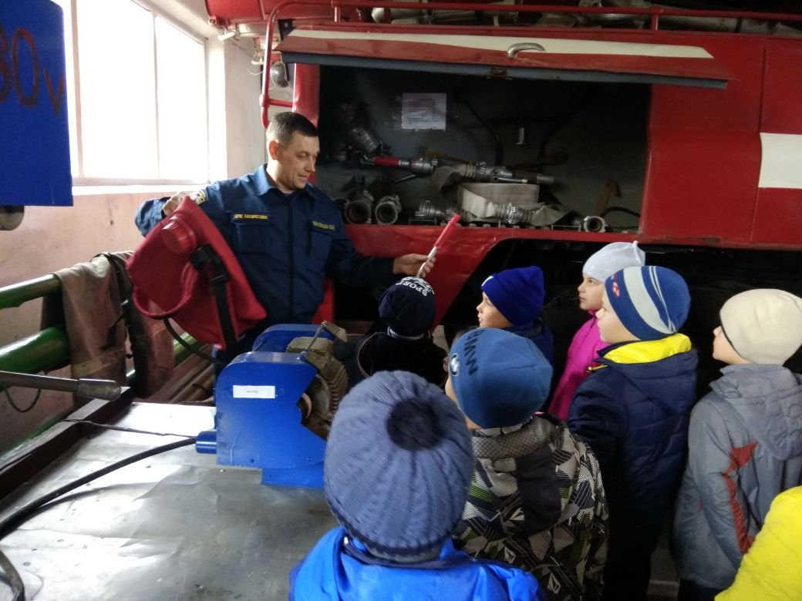
Теперь дети многое узнали о профессии пожарного, о том, с какими трудностями они сталкиваются и какими смелыми и отважными им приходится быть. Ребята остались довольны и поблагодарили организаторов за такую интересную и подробную экскурсию.

Поздравляем с днём рождения наших прекрасных учителей начальных классов. Желаем прилежных и способных учеников, увлекательных и интересных уроков, больших успехов и достижений в работе, светлого счастья и благополучия в жизни. Желаем никогда не знать усталости от проверки прописей и тетрадей, желаю с великим энтузиазмом и рвением приниматься за каждое новое дело. Пусть Вам всегда сопутствует удача, пусть каждый день Вас радует чудесная погода и звонкий смех детей.
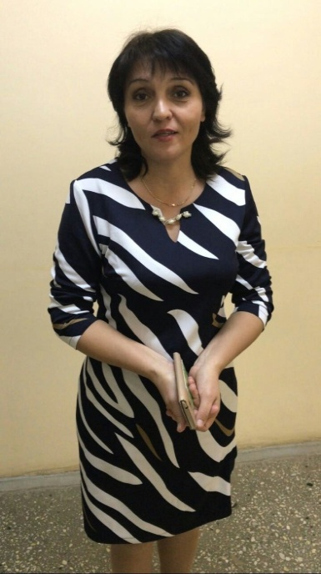
Земфира Минязовна Гузель Нигматулловна
На переменах учителя и учащиеся активно готовятся к соревнованиям.

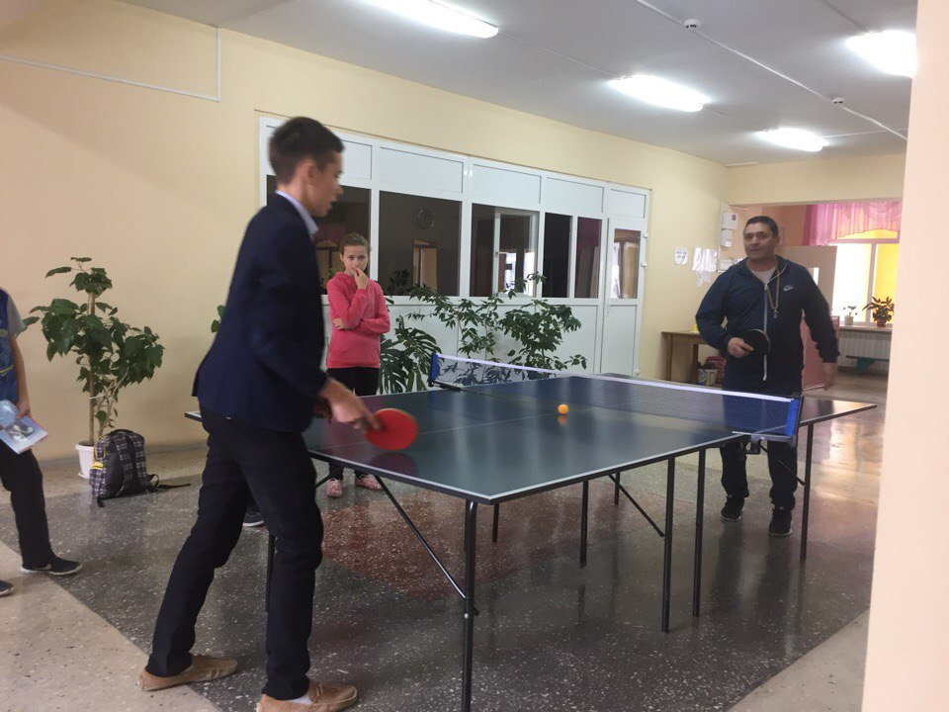

С 30 октября по 1 ноября в Сосновом бору прошёл ежегодный Республиканский Фестиваль творческого актива подростковых клубов «Калейдоскоп», где наши ребята выступили очень достойно и вернулись с дипломом победителя

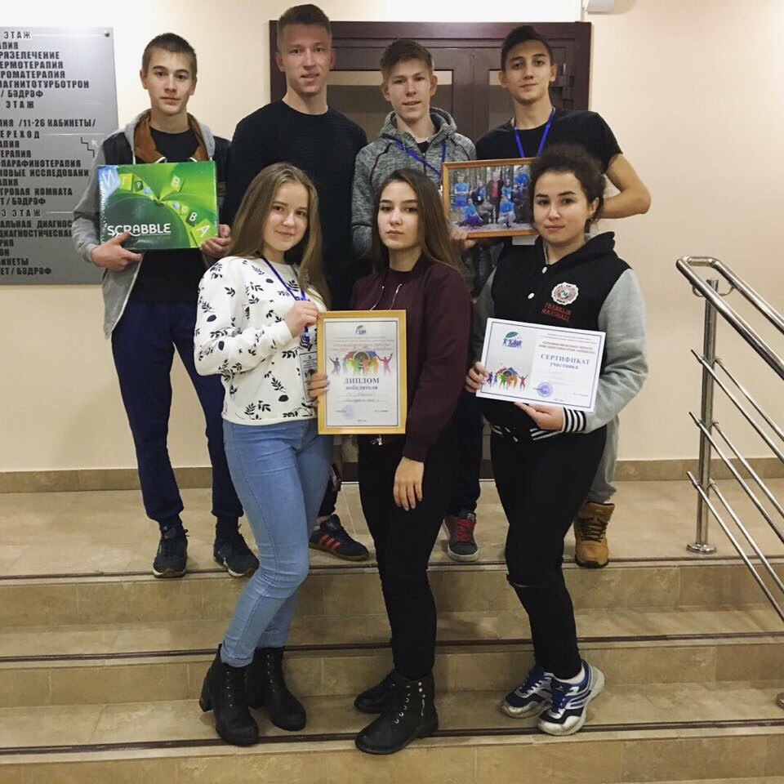
На каникулах учителя физкультуры провели «Веселые старты» для начальной школы.

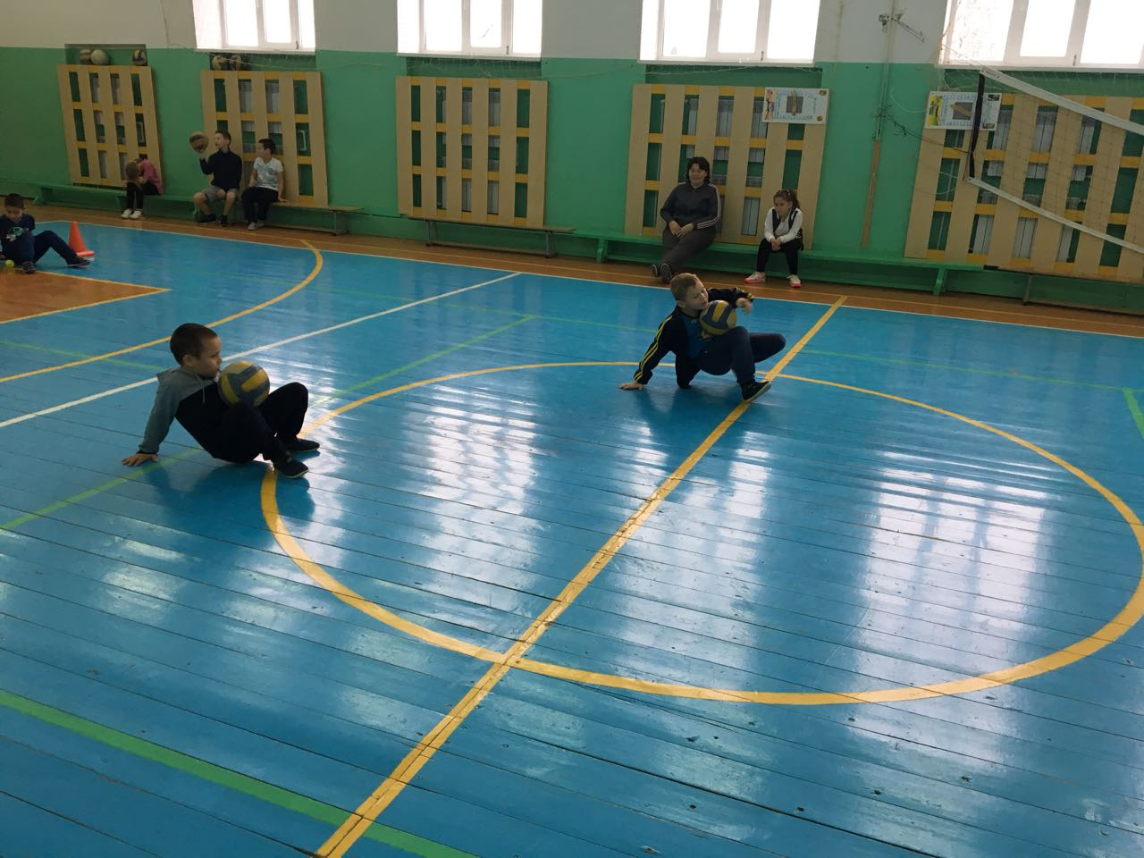
Никто не остался в стороне. Все активно участвовали в конкурсах.
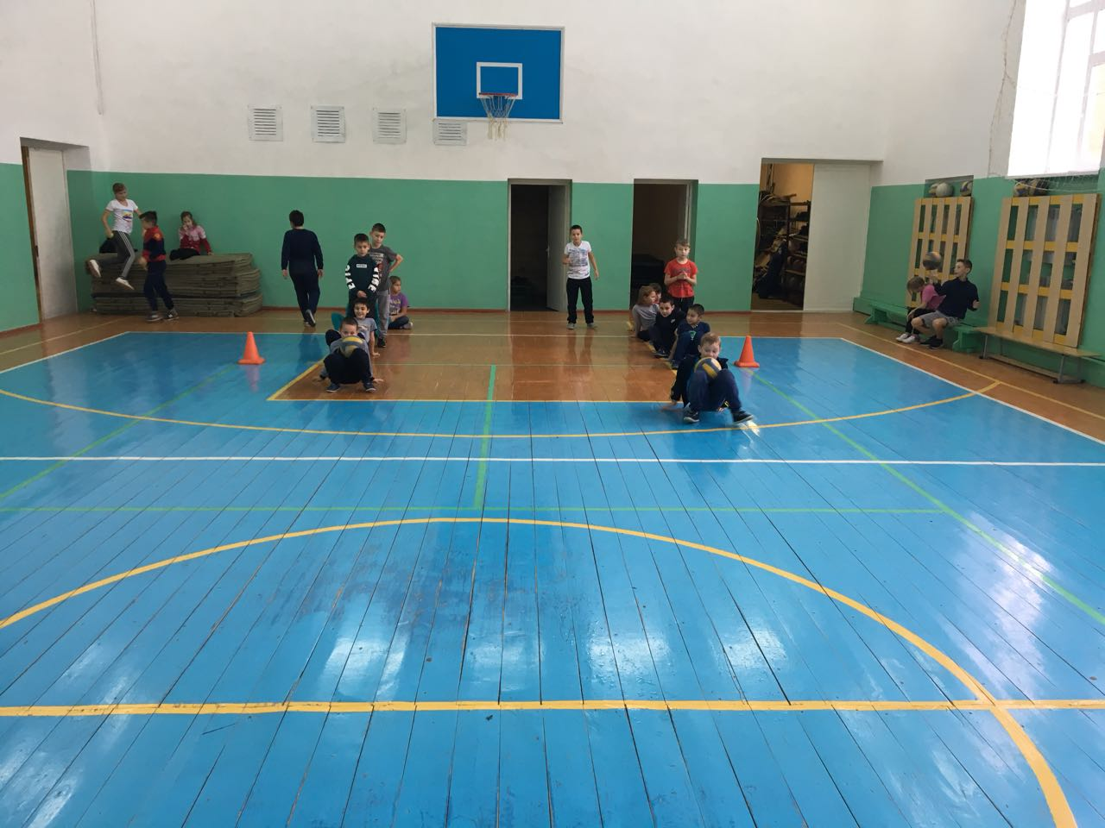

В нашей школе появился необычный стенд «Калейдоскоп школьных дел». Что он из себя представляет? Нумерация классов и геометрические фигуры. Что они обозначают? Квадрат- учеба Круг- спорт Треугольник- дисциплина Шестиугольник-активность
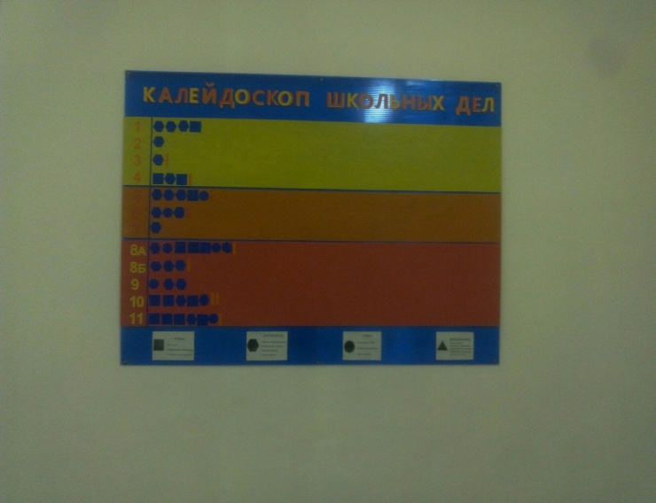
И каждое направление подробно раскрыто: за что можно получить ту или иную фигуру. Вначале, не будем скрывать, все просто посмотрели … и, к сожалению, не заострили свое внимание. Но, когда начали появляться фигурки за учебу, активность, тут началось. Каждый подчитывал сколько фигурок, и насколько класс продвинулся вперед. Каждый хотел быть впереди. Но для этого надо приложить силы, старания, упорство, а главное, желание. В лидеры выдвинулся 10 класс. Они активно «зарабатывали» свои фигурки: за учебу (без единой двойки), активность - тимуровская работа (помогали Назмеевой Маймуне апе и Панькиной тете Лене). Мы расспросили их о впечатлениях, которые они получили, помогая ветеранам труда: «Наш "большой" и дружный класс ходил на тимуровскую работу к бабушке Маймуне апе. Нам это не составило большого труда, наоборот, мы рады, что смогли оказать помощь. Мы помогли Маймуне апе перевезти и сложить дрова. 2 часа работы прошли незаметно. Так как она живет одна, ей это было бы не по силам. А сколько радости было в глазах бабушки! А нам это было не в тягость, а в удовольствие».
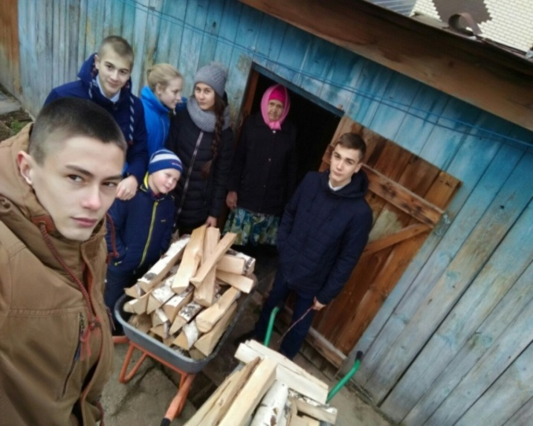
Вот какие у нас 10-ники. Их мало, всего-навсего 5, но впереди всех. Поздравляем их! Так держать, 10 класс!
Но, к сожалению, 7 класс пока не получил ни одной фигурки. Очень жаль! Но мы надеемся, что они догонят и перегонят остальных. Ведь еще у нас впереди 7 месяцев! В добрый путь, семиклассники!
09.11.17. В нашей школе проходила акция «Чистое село».
Ученики 8А класса очистили могилу воина- интернационалиста Гарипова Рамиля Харисовича.
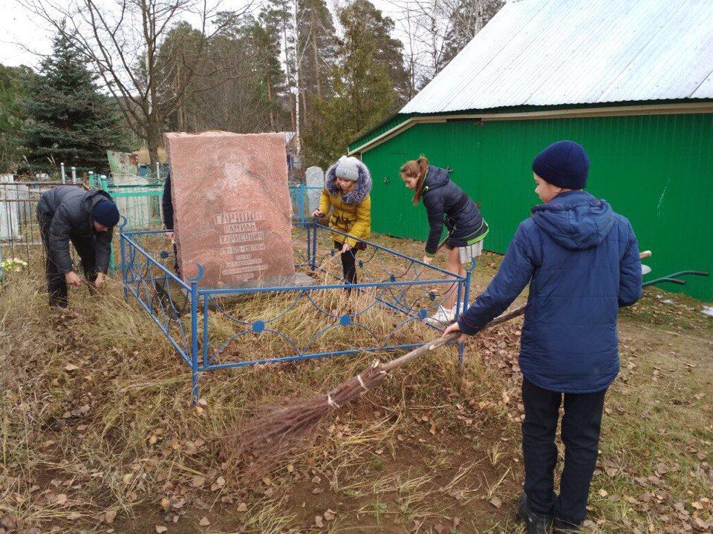
Ученики 7 класса убрались на территории мечети. Рашит хазрат поблагодарил учащихся и классного руководителя Зульфиру Гараевну, пожелав им здоровья, благополучия.
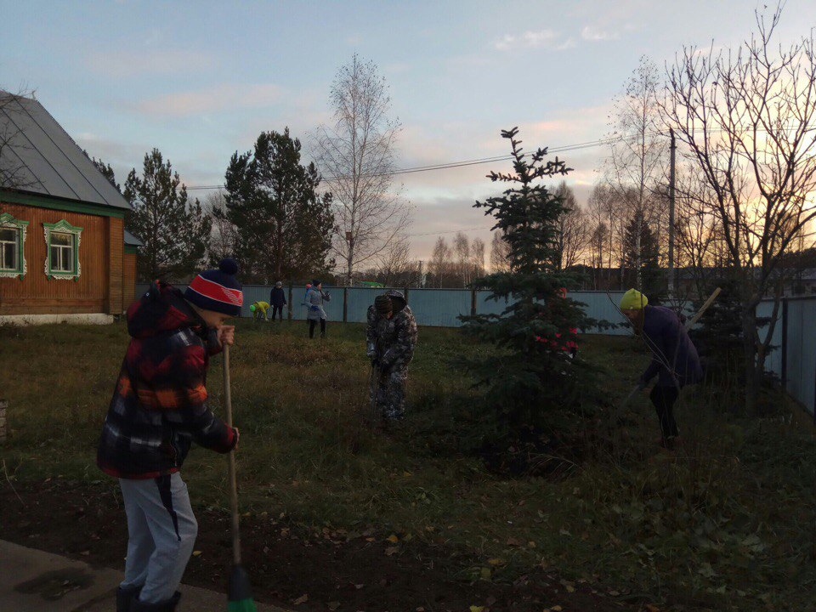
8 Б класс убирал территорию детской площадки в Камском леспромхозе.

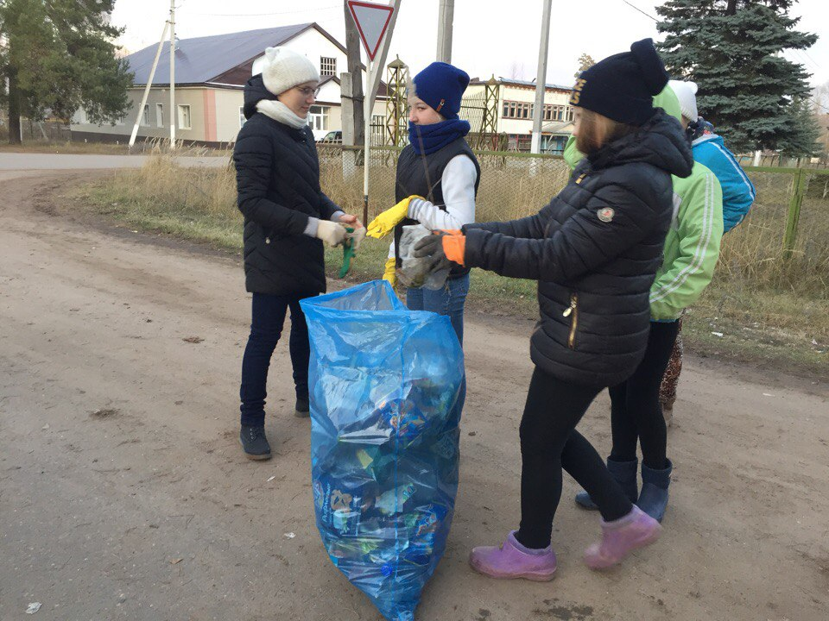
6 класс берег пруда
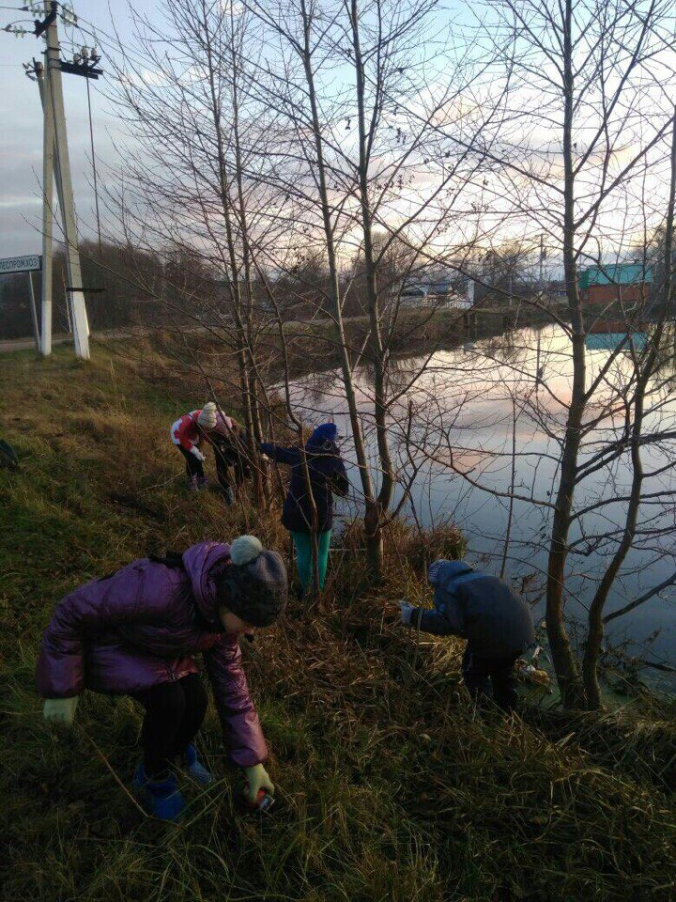
5 класс работал возле обелиска.
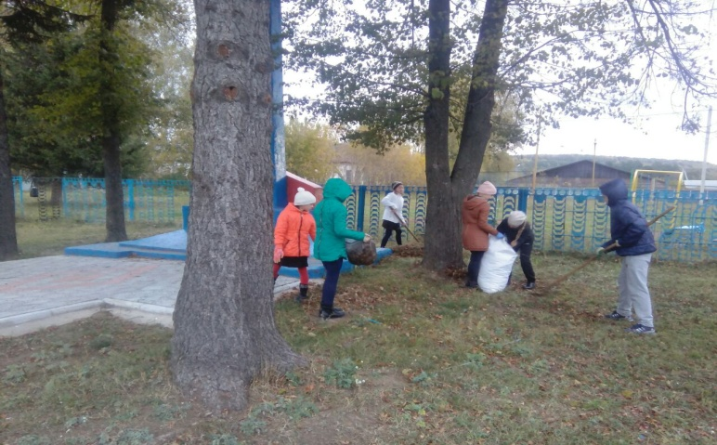

Спортивно- оздоровительный фестиваль школьников «Олимпиада -100» начал свою работу с таких видов, как бег на длинные и короткие дистанции, прыжок в длину с места, по результатам которых выявились следующие победители в командном зачете:
1 место-11 класс
2 место-5 класс
3 место-8А класс
Мы поздравляем победителей и надеемся, что другие классы улучшат свой результат.

